UI 설계 보고서

# 1. 프로젝트 개요

프로젝트명: JSP & Servlet 기반 쇼핑몰 시스템  
참고 사이트: 무신사(Musinsa)  
목적:  
- 최신 트렌드를 반영한 사용자 친화적인 UI 설계.  
- 기존 무신사 PC 페이지 및 모바일 앱의 UX/UI 요소를 참고하여 사용자, 판매자, 관리자 페이지로 구성된 통합 쇼핑몰 개발.  
- 현재 무신사가 모바일 중심으로 전환하며 PC 버전을 종료한 상황에서, PC 버전의 무신사 스타일을 새롭게 구현하는 것을 목표로 함.

# 2. 설계 방향

## 사용자 페이지 (Snap & 메인 페이지)

- 상품구매페이지는 최대한 pc페이지를 지원했던 무신사의 프론트를 구글에서 많이 참조해서 프론트 구성성

- 무신사 Snap 페이지와 인스타그램 UI를 참고하여 사진 중심의 카드형 레이아웃 채택.  
- 사용성을 높이기 위해 반응형 UI 구현.  
- 상품과 스타일링을 동시에 확인할 수 있는 스냅 상세 페이지 제공.

1. 메인구매자페이지

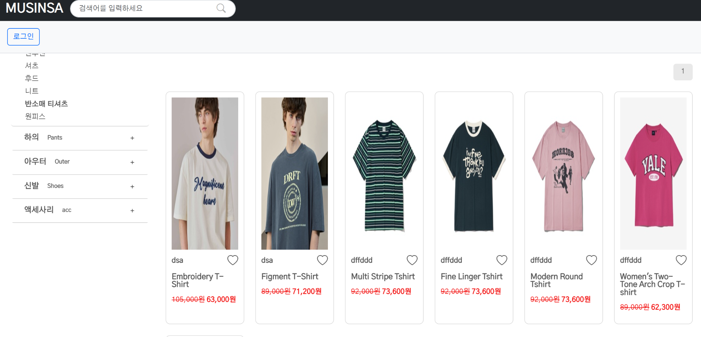기존 무신사 모바일 버전의 최대한 다크한 느낌을 많이 살려서 구성

헤더에서 어두운 네비게이션바와 무신사 폰트 그리고 글자색을 하얀색 느낌으로 구성

2. 제품상세페이지

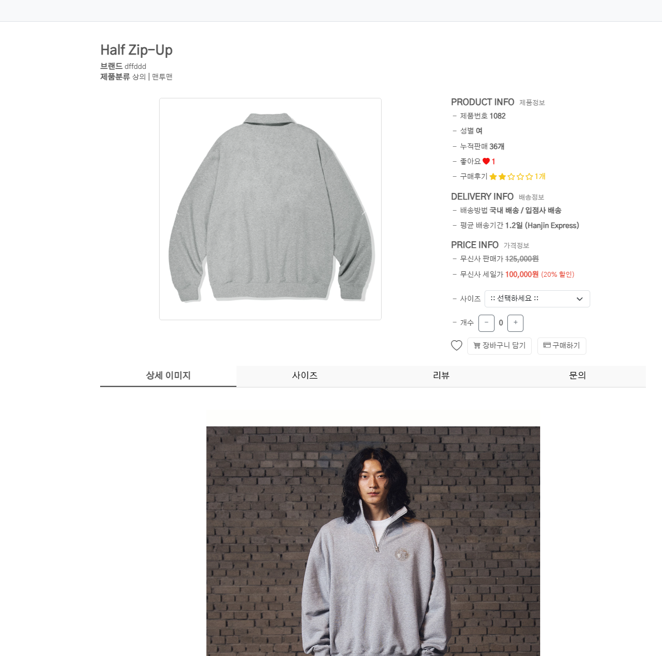

제품 클릭시 해당 제품 상세페이지로넘어감 기존 pc버전 무신사의 ui를 모티브 삼아서 구성

하트 아이콘을 넣어서 좋아요 여부 확인가능하게 설계

3. 제품구매페이지

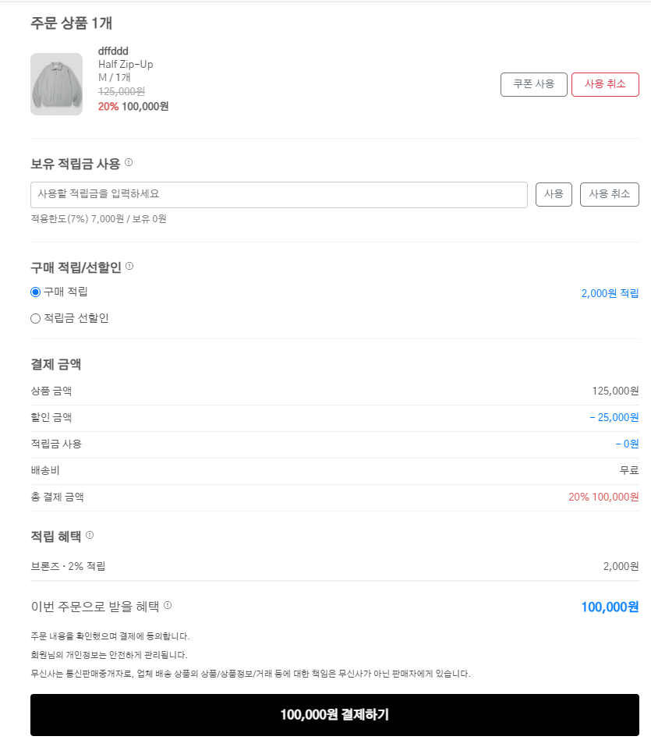

각 해당 할인금액 쿠폰 금액에 따라서 글자폰트 색깔을 다양하게 ui구성

구메페이지는 현 무신사 모바일 버전을 최대한 참고해서 설계

4.스냅샷페이지

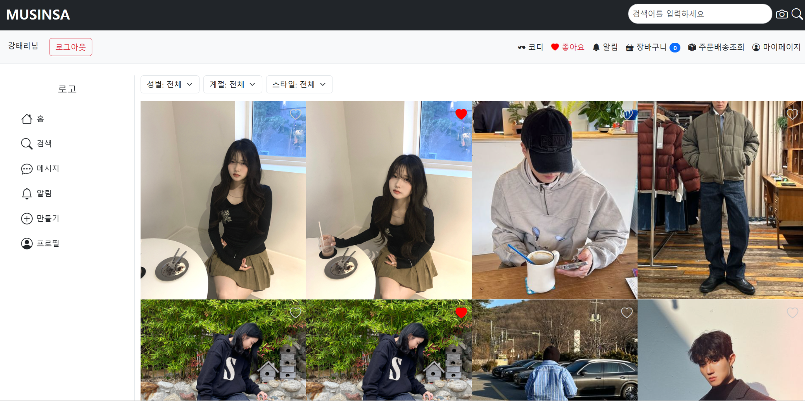

무신사의 스냅샷을 토대로 설계함 그대신 현 무신사의 페이지가 모바일

페이지인거를 참고하니 왼쪽 여백이 많이 남는것을 대비해서

스냅샷기능과 인스타그램이 상당히 유사하다고 생각해

인스타그램 왼쪽 메뉴바를 설계

홈: 스냅메인페이지

검색:스냅샷유저검색 등 각 왼쪽 메뉴바의 각각의 기능을 넣음

5.스냅샷상세페이지

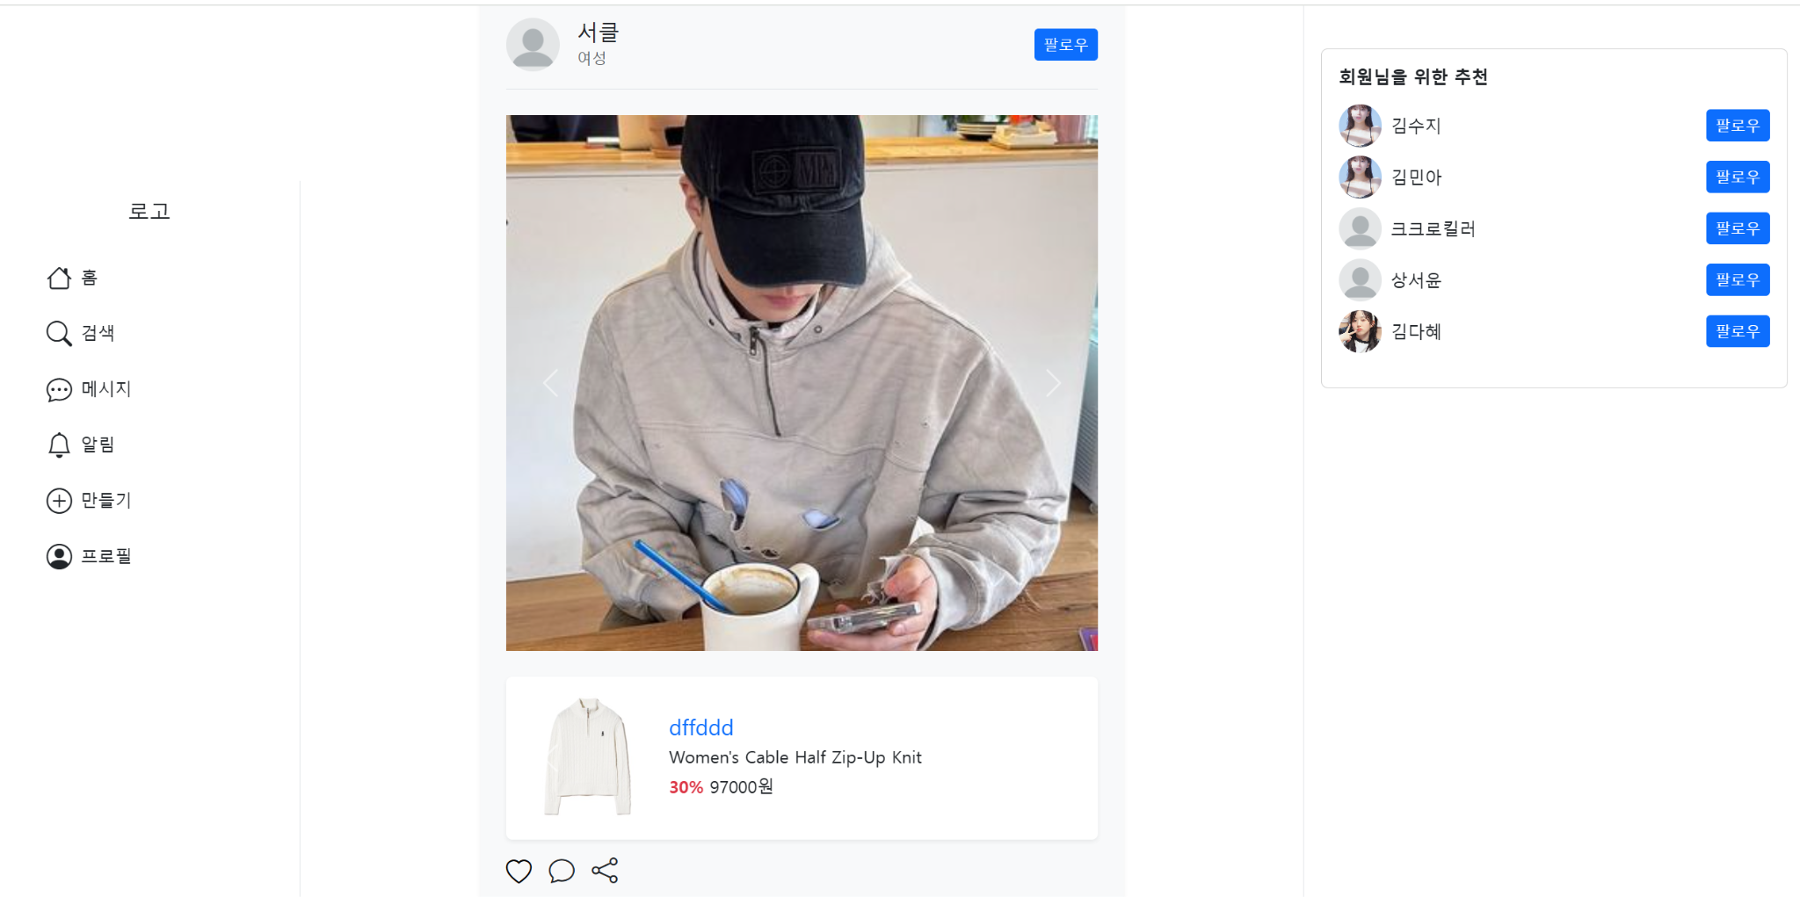

스냅샷 상세보기도 무신사 모바일버전과 인스타그램 ui를 토대로 설계

스냅 각 해당 사진을 클 클릭하면 상세페이지로넘어가고

사진 아래에는 해당 스냅샷과 연관성있는 제품이 연결됨 해당 제품클릭시

제품 상세페이지로 넘어감

5.스냅샷만들기페이지

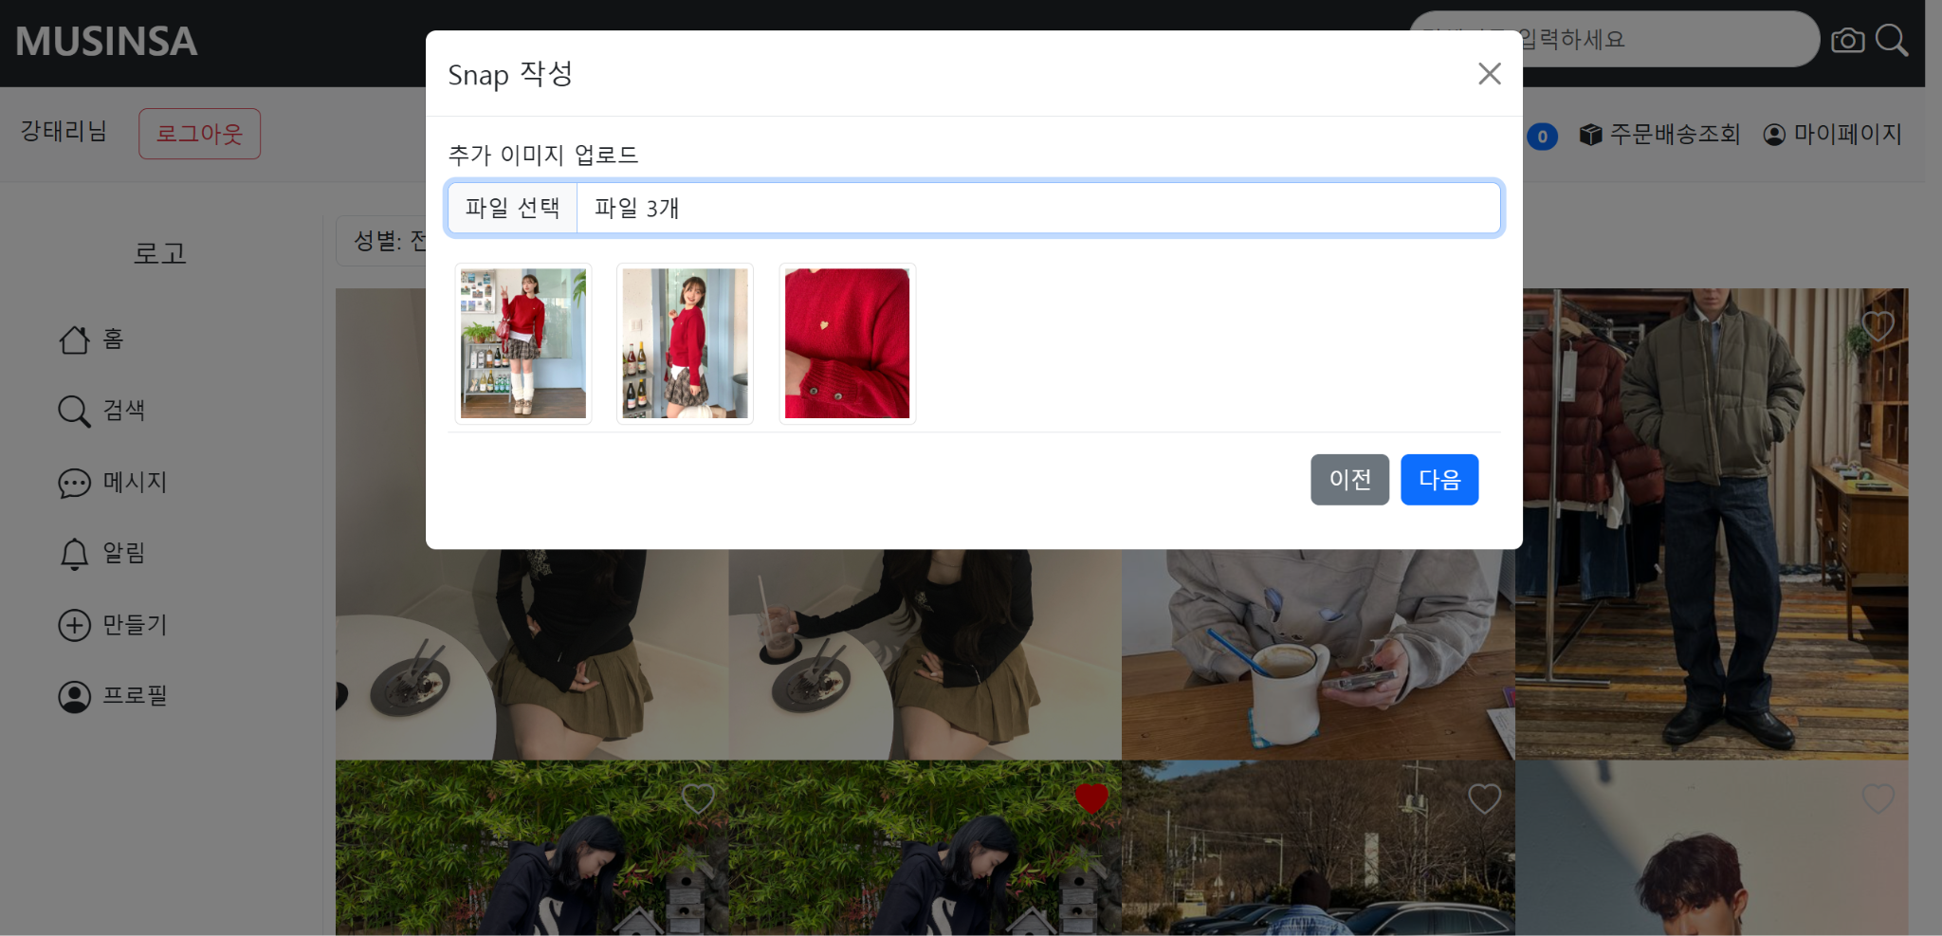

스냅샷 만들기페이지는 새로운 페이지로 넘어가면 이질감이 든다판단하여 모달형태의 스탭을 주어서 현 화면에서 스냅작성기를 모달로 설계계

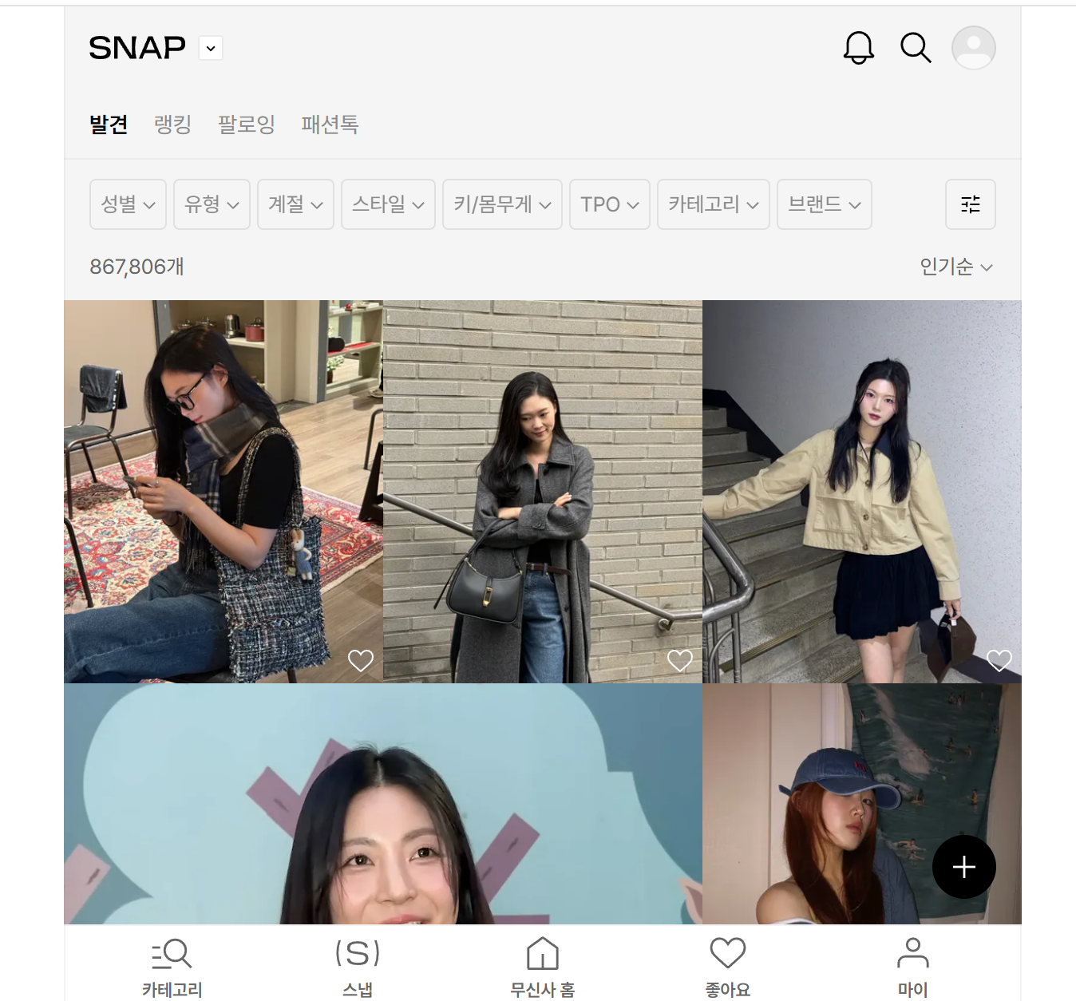

▲ 현재 무신사 모바일버전 Snap 페이지 예시

## 판매자 페이지

- 무신사 파트너 센터 스타일을 참고.  
- 직관적인 대시보드 구성으로 데이터 확인과 관리를 용이하게 설계.  
- 상품 관리, 주문 관리, 클레임 처리 기능 제공.

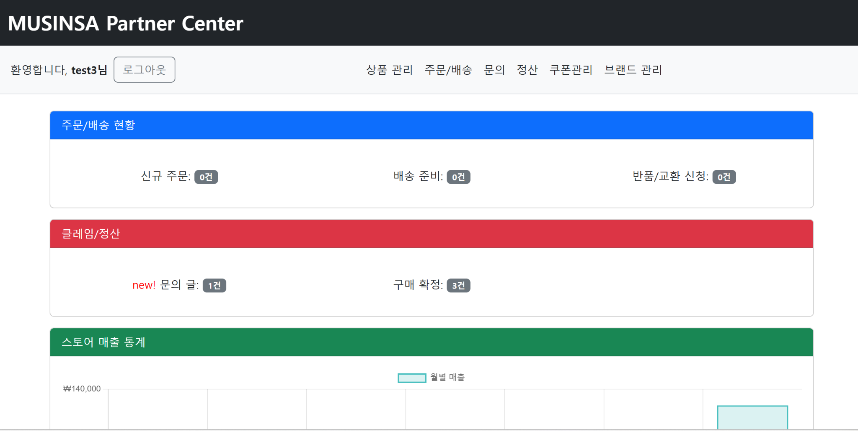

▲ 판매자 페이지 예시

## 관리자 페이지

- 무신사 관리자 페이지의 UI를 참고하여 관리자 전용 기능 구성.  
- 카테고리 관리, 회원 관리, 통계 대시보드 제공.

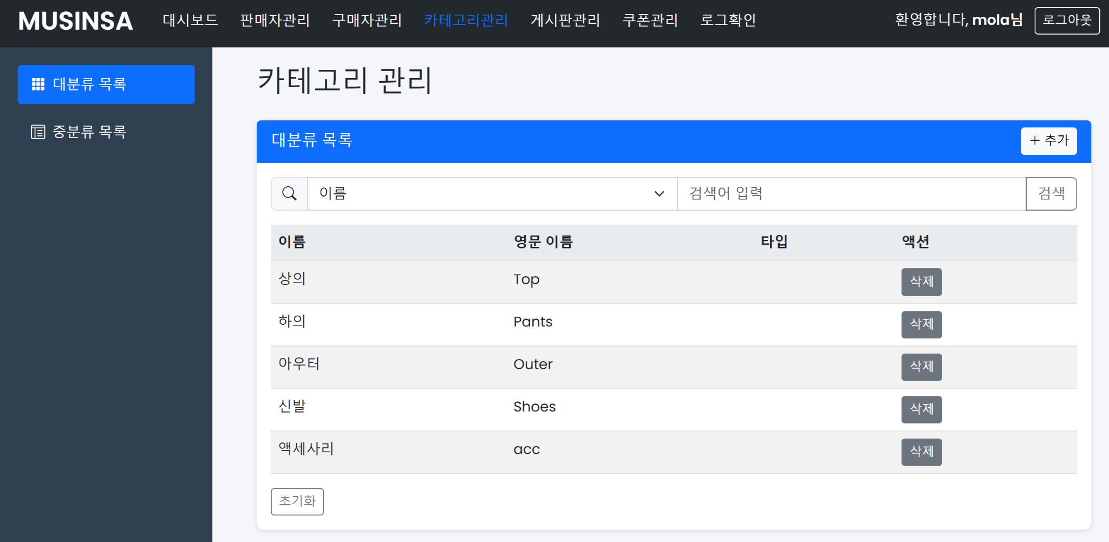

▲ 관리자 페이지 예시